Приложение 1
к распоряжению
администрации города
от _____________ № _________

СВЕДЕНИЯ
о границах публичного сервитута

Местоположение границ  публичного сервитута | Красноярский край, г. Красноярск, Октябрьский район
Система координат | МСК-167, зона 4
Метод определения координат | аналитический метод
Площадь земельного участка | 236 кв. м
Средняя квадратическая погрешность положения  характерной точки (Mt), м | 0,1
Обозначение характерных  точек границ | Координаты, м
Обозначение характерных  точек границ | Х | Y
1 | 2 | 3
1 | 632753.73 | 94513.12
2 | 632752.34 | 94511.72
3 | 632755.04 | 94509.09
4 | 632768.85 | 94477.85
5 | 632719.81 | 94422.53
6 | 632721.64 | 94416.78
7 | 632723.23 | 94418.44
8 | 632722.06 | 94422.06
9 | 632771.20 | 94477.48
10 | 632756.71 | 94510.26
1 | 632753.73 | 94513.12
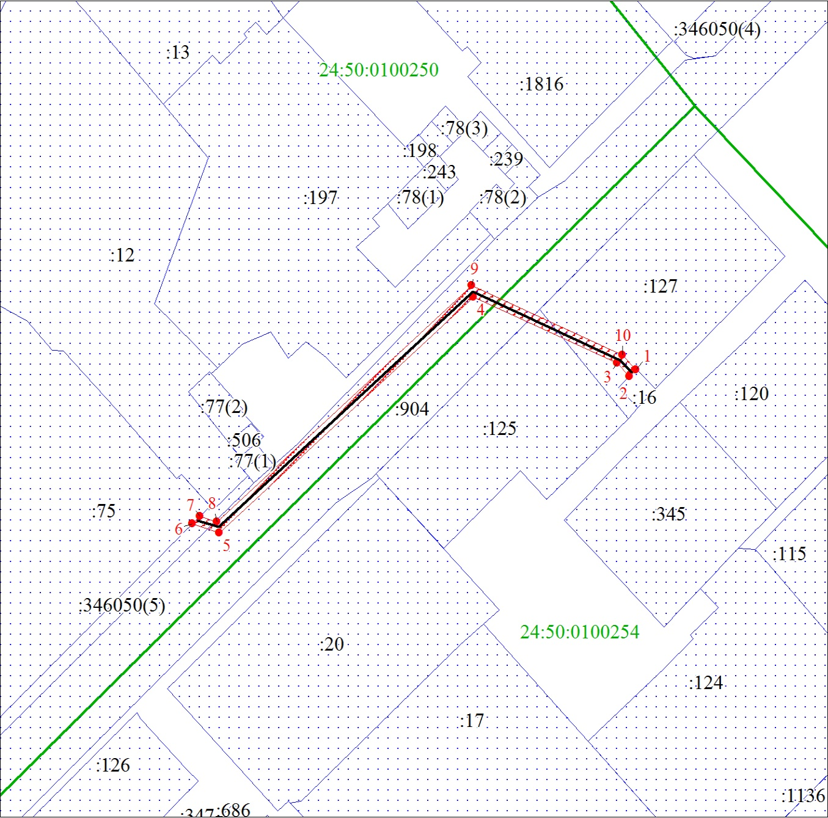
Масштаб 1:1000
Условные обозначения:
 | – граница публичного сервитута;
 | – характерная точка границы публичного сервитута;
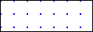 | – существующая часть границы, имеющиеся в ЕГРН сведения о которой достаточны для определения ее местоположения;
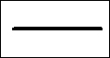 | – инженерное сооружение, в целях эксплуатации которого установлен публичный сервитут;
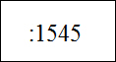 | – надписи кадастрового номера земельного участка, сведения о котором содержатся в ЕГРН;
24:50:0100162 | – обозначение кадастрового квартала;
 | – граница кадастрового квартала.

